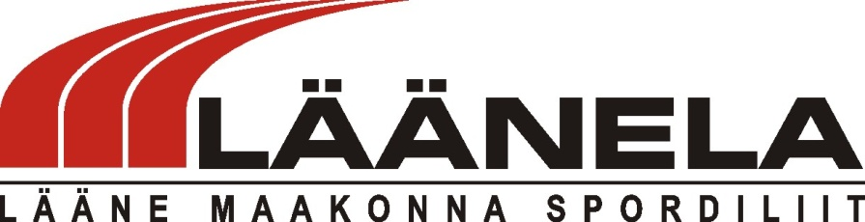
Läänemaa meistrivõistlused petankis 2017- juhend
I Eesmärk
- Elavdada ja arendada sportimist Läänemaal
- Selgitada välja parimad petankerid
- Jätkata selle huvitava mängu traditsioone
II Aeg ja koht
- Läänemaa lahtised MV petankis Trio ( 3 mängijat ) toimuvad 15.10. 2017
- Võistluste algus kell 10.00
- Võistlused toimuvad UusKalda Spordi- ja Puhkekülas
III Juhtimine ja korraldamine
- Võistlused korraldab SL Läänela ja PK Wicia
- Võistlused viiakse läbi rahvusvaheliste reeglite järgi
IV Osavõtjad
- Läänemaa meistrivõistlustel lubatakse osa võtta kõikidel Läänemaal elavatel, töötavatel ja õppivatel inimestel, samuti Läänemaal registreeritud spordiklubide liikmetel ning kutsega võistlejatel.
V Üldinfo
Mänguviis: Trio (3 mängijat), kasutada võib ka kaharrastuskuule Võistlussüsteem: Šveitsi süsteem + karikas
Reiting: ei
Litsents: ei
Peakohtunik: Silver Kingissepp
Osavõtutasu: 5.- EURi võistleja kohta
Auhinnad: Läänemaa meistrivõistluste medalid ja diplomid
Registreerumine: Registreerida saab hiljemalt 12.10.2017 kuni kell 21.00 e-postile silver@uuskalda.ee
Täiendav info: Silver Kingissepp 55925832, silver@uuskalda.ee

